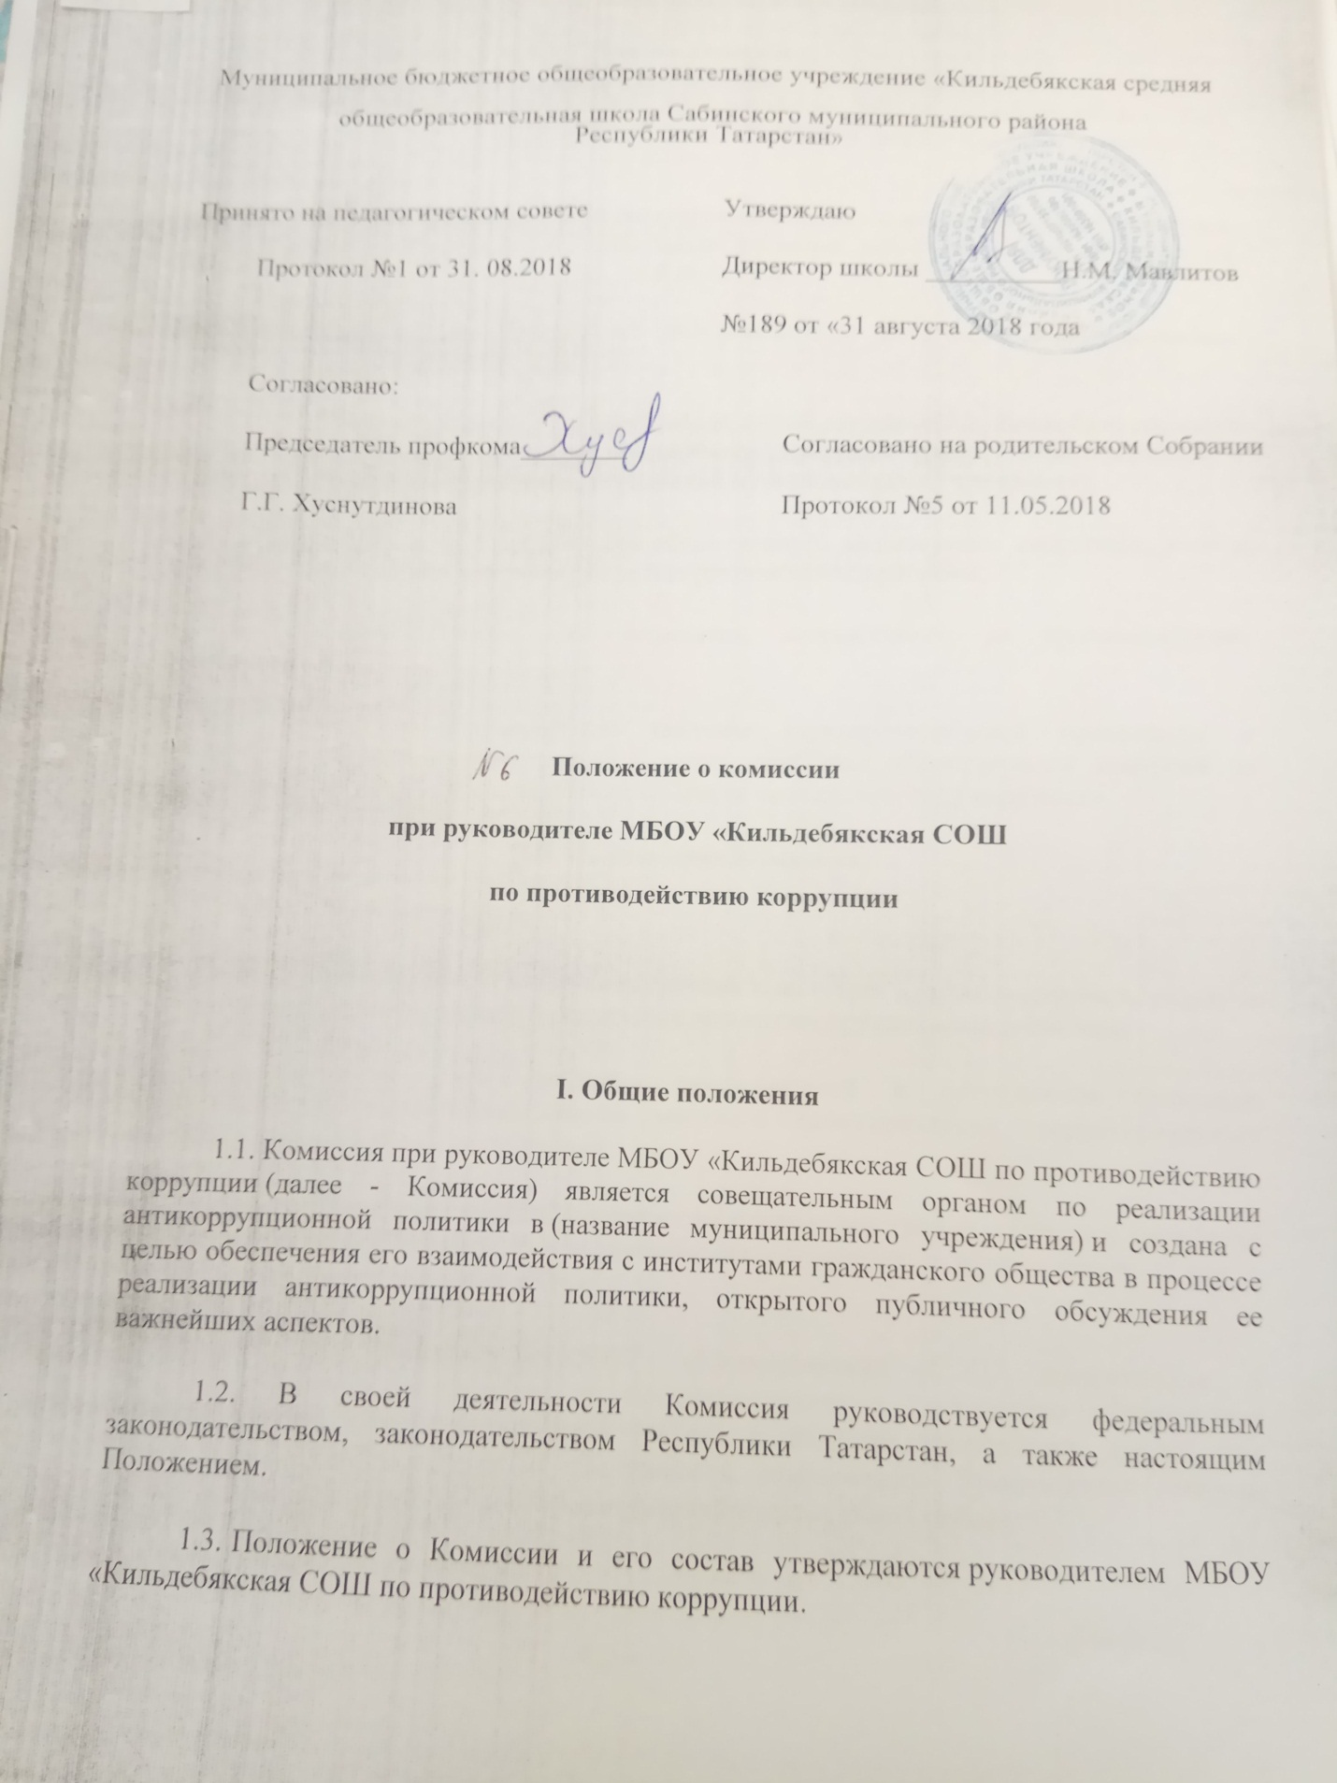

II. Основные задачи Комиссии
2.1.Основными задачами Комиссии являются:
- рассмотрение вопросов по реализации в МБОУ «Кильдебякская СОШ государственной политики в области противодействия коррупции и повышению ее эффективности;
- взаимодействие с органами государственной власти и местного самоуправления, общественными объединениями, средствами массовой информации и гражданами по вопросам реализации антикоррупционной политики;
- разработка мероприятий по противодействию коррупции и осуществление контроля за их реализацией;
- содействие организации общественной антикоррупционной экспертизы проектов нормативных правовых актов и нормативных правовых актов, подготовленных и принятых в отношении деятельности (название муниципального учреждения);
- инициирование и организация общественного мониторинга коррупции, хода и результатов реализации мероприятий антикоррупционных программ;
- поддержка гражданских инициатив, направленных на противодействие коррупции;
- содействие формированию системы антикоррупционной пропаганды и антикоррупционного мировоззрения, а также развитию общественного контроля за реализацией государственной политики в области противодействия коррупции.
III. Полномочия Комиссии.
3.1. Комиссия имеет право:
запрашивать в пределах своей компетенции и получать в установленном порядке от должностных лиц информацию о реализации мер антикоррупционной политики;
приглашать на свои заседания руководителей и сотрудников (название муниципального учреждения), органов местного самоуправления, территориальных органов и иных органов и организаций;
создавать экспертные группы по вопросам противодействия коррупции и выработке мер по устранению условий для возникновения коррупции, с привлечением в них в установленном порядке специалистов;
вносить на рассмотрение МБОУ «Кильдебякская СОШ предложения о совершенствовании деятельности по предупреждению и пресечению должностных правонарушений, совершенствованию работы с кадрами, реализации других мер антикоррупционной политики и заслушивать информацию руководителя (название муниципального учреждения) и его заместителей о проводимой работе;
представлять руководителю МБОУ «Кильдебякская СОШ по противодействию коррупции информацию о состоянии и эффективности антикоррупционных мер в МБОУ «Кильдебякская СОШ
представлять в Комиссию при Главе Сабинского муниципального района Республики Татарстан информацию о состоянии и эффективности реализации антикоррупционных мер в МБОУ «Кильдебякская СОШ в целях ее обобщения для представления Президенту Республики Татарстан и Управлению Президента Республики Татарстан по антикоррупционной политике, Государственному Совету Республики Татарстан, Кабинету Министров Республики Татарстан;
содействовать организации общественной антикоррупционной экспертизы проектов нормативных правовых актов и нормативных правовых актов, подготовленных и принятых в отношении деятельности МБОУ «Кильдебякская СОШ;
внедрять элементы антикоррупционной политики при подготовке руководящих кадров и сотрудников МБОУ «Кильдебякская СОШ;
осуществлять взаимодействие с правоохранительными органами по вопросам реализации стратегии антикоррупционной политики в МБОУ «Кильдебякская СОШ
обобщать положительный опыт по предупреждению должностных нарушений со стороны руководящих кадров и сотрудников МБОУ «Кильдебякская СОШ ;
рассматривать случаи нарушения регламента работы МБОУ «Кильдебякская СОШ факты низкого уровня исполнительской дисциплины;
рекомендовать к привлечению нарушителей к дисциплинарной и иной ответственности.
IV. Порядок формирования и деятельности Комиссии
4.1. Персональный состав Комиссии, Положение о ней утверждаются руководителем МБОУ «Кильдебякская СОШ.
4.2. Комиссия формируется в составе Председателя Комиссии, заместителя председателя Комиссии, секретаря и членов Комиссии.
4.3.Председателем Комиссии является руководитель МБОУ «Кильдебякская СОШ .
В случаях отсутствия председателя Комиссии по его поручению заседание Комиссии проводит заместитель Председателя Комиссии.
4.4. Комиссия формируется из числа руководителя МБОУ «Кильдебякская СОШ и иных сотрудников, представителей представительной и исполнительной власти органов местного самоуправления, а также руководителей общественных и коммерческих организаций, средств массовой информации, предпринимателей, функционирующих на территории Кильдебякского сельского поселения,
4.5. Число представителей общественности должно составлять не менее одной трети состава Комиссии.
4.6. Члены Комиссии принимают участие в его работе на общественных началах и обладают равными правами при принятии решений.
4.7. Работой Комиссии руководит Председатель Комиссии.
4.8. Заседания Комиссии проводятся не реже одного раза в квартал. Повестку дня и порядок рассмотрения вопросов на заседаниях Комиссии определяет Председатель Комиссии по представлению секретаря Комиссии.
4.9.Заседания Комиссии ведет Председатель Комиссии.
4.10. Работа Комиссии строится на основе полугодового плана, утверждаемого Председателем Комиссии.
4.11. Заседание Комиссии является правомочным в случае присутствия на нем не менее двух третей общего числа его членов.
4.12. Присутствие на заседаниях Комиссии ее членов обязательно.
Делегирование членом Комиссии своих полномочий иным лицам не допускается.
4.13. Решения Комиссии принимаются простым большинством голосов от числа присутствующих членов Комиссии и оформляются протоколом заседания. Протокол заседания подписывается секретарем Комиссии и утверждается Председателем Комиссии. Протоколы заседаний Комиссии подлежат обязательному размещению на официальном сайте МБОУ «Кильдебякская СОШ в сети Интернет в подразделе «Противодействие коррупции».
4.14.Решения Комиссии обязательны для рассмотрения сотрудниками МБОУ «Кильдебякская СОШ , в отношении которых руководитель (название муниципального учреждения) в соответствии с законодательством наделен полномочиями по координации деятельности.
4.15.Для реализации решений Комиссии могут издаваться приказы и даваться поручения руководителя . МБОУ «Кильдебякская СОШ
4.16. Для участия в работе Комиссии могут быть приглашены с правом совещательного голоса представители правоохранительных органов, государственных и муниципальных учреждений, общественных и коммерческих организаций, органов местного самоуправления сельского поселения, индивидуальные предприниматели.
4.17. Организационное обеспечение деятельности Комиссии осуществляет секретарь Комиссии, обобщает предложения членов Комиссии, на их основе готовит полугодовой план работы Комиссии и формирует повестки дня заседаний Комиссии для внесения их на утверждение председателю Комиссии; готовит проекты протоколов заседаний Комиссии, представляет их на утверждение Председателю Комиссии и организует контроль за выполнением решений Комиссии;
вносит Председателю Комиссии предложения по созданию, функциям и составу экспертных групп Комиссии по вопросам противодействия коррупции, а также предложения о целесообразности проведения исследовательских, экспертных работ по вопросам противодействия коррупции.
4.18. Комиссия осуществляет свою деятельность в соответствии с регламентом работы Комиссии, утвержденным руководителе МБОУ «Кильдебякская СОШ
V. Обеспечение деятельности Комиссии.
5.1 Организационно-техническое и информационное обеспечение деятельности Комиссии осуществляется секретарем Комиссии.

